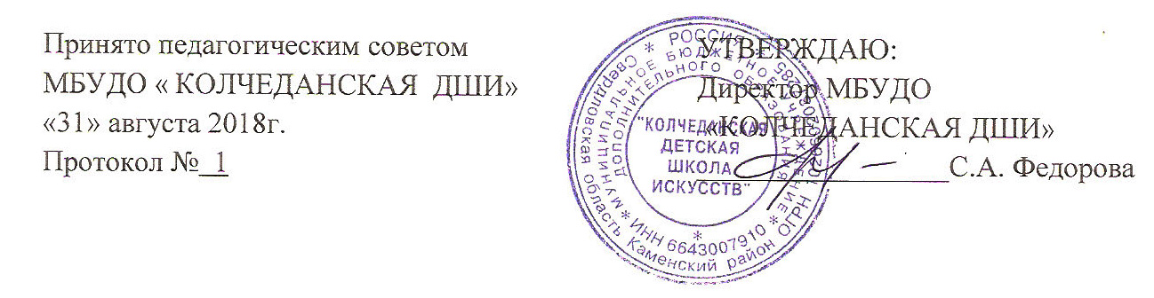

Порядок, устанавливающий язык получения образования
в МБУДО «КОЛЧЕДАНСКАЯ ДШИ»
по дополнительным общеразвивающим
и предпрофессиональным программам в области искусств

1. Настоящий Порядок разработан в соответствии со статьей 14 Федерального закона «Об образовании в Российской Федерации» и определяет язык образования в МБУДО «КОЛЧЕДАНСКАЯ ДШИ» (далее – Школа).
2. В Школе образовательная деятельность осуществляется на государственном языке Российской Федерации.

